**Requirements Don Diablo**

Users: Producer, promo, admin

* Webbrowserportal (responsive!)
* Producer kan mp3 uploaden (size 10mb, format?) + gegevens invullen(title omschrijving) + opgeslagen in een dir en worden 1 jaar bewaard.­
* Convert audio to 320khz mp3 (bestandsformaten? Wav?, ogg!, mp3!)
* Producer automatisch bewijs van ontvangst (tussen pagina. “succes” of “failed”)
* Promo moet het kunnen beluisteren. (producer ook voor en na publish!)
* Promo moet mp3 kunnen downloaden
* Reactie van promo met aanpasbare automatische reacties (very nice!, To slow, Thanks but no thanks? Afbeeldingen zoals likes?)(kies een reactive en voeg die toe aan het textvak, die je zelf kan aanpassen voor verzenden klikt!)
* Naam producer moet automatisch bij reactie worden ingevuld{producer=”name”}
* Dropformulier (inlog account in de webapp!) <https://www.hexagonhq.com/demo>
* Sorteren samples oud naar nieuw
* Profiel aanpassen met afbeelding (naam, email, locatie, wachtwoord,! foto?)

**1. Voor onderzoek**

* Definitiestudie
* Haalbaarheidsstudie
* Systeemanalyse
* Risico en beveiligingsanalyse(ethical hackers)
* Rapportage vooronderzoek incl. analyses
* Requirements

**2. Ontwerp en prototyping** [https://www.lucidchart.com](https://www.lucidchart.com/)

* Use-case diagram (verplicht)  
  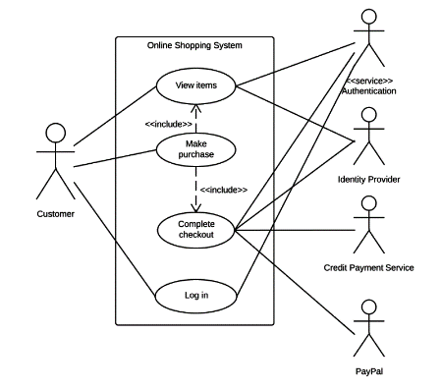
* Klassediagram (verplicht)
* Sequentie diagram (optioneel)